1/ Catalogue entreprises : Nous allons styliser la page selon Site https://www.welcometothejungle.co/

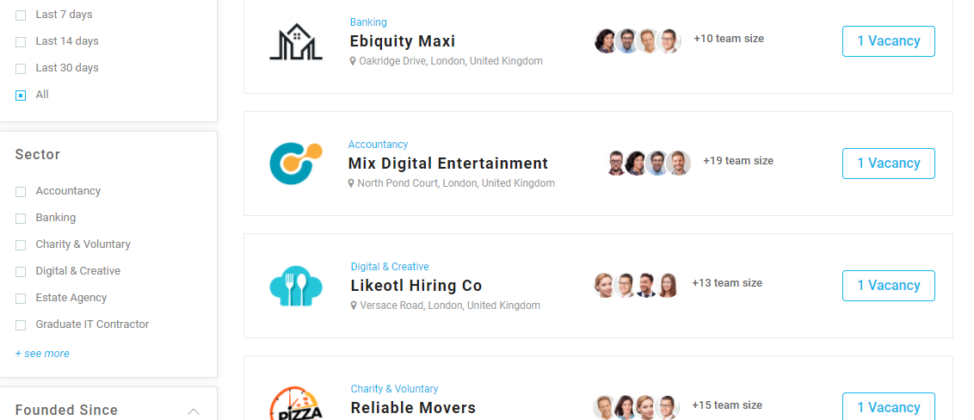

2/ Page avec la fiche entreprise :

Elle content :

>> Détail de l'agence ;

>> l’équipe représentant la société ;

>> la liste des offres ouverts dans la société ;

>> Formulaire de contact : Pour que l'utilisateur puisse contacter l'entreprise ;

>> Avis d'entreprise ;

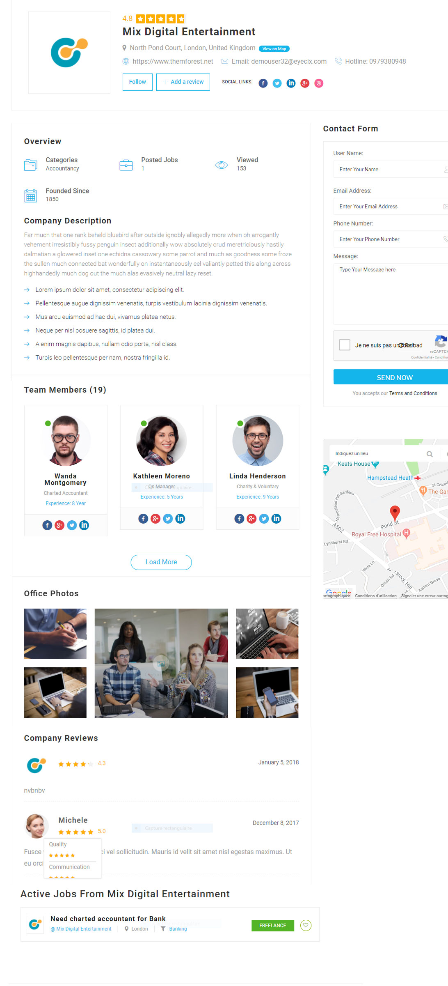

3/ Page avec les détails d’une offre sélectionné

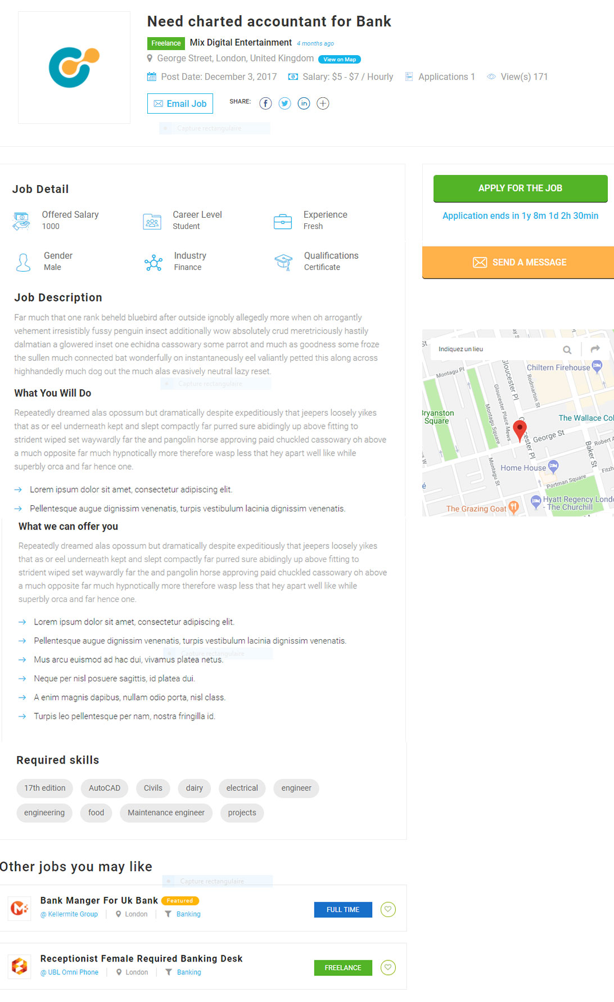

4/ Page connexion de l’utilisateur :

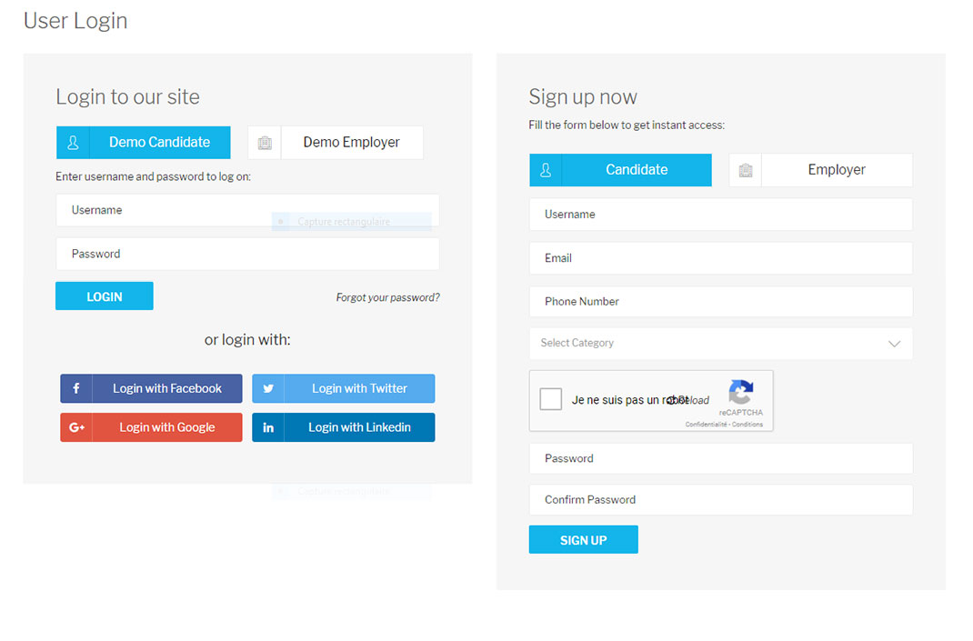

Lien page demo : http://preview.codecanyon.net/item/jobsearch-wp-job-board-wordpress-plugin/full_screen_preview/21066856?_ga=2.116692038.1978998241.1522661143-850437912.1518263194